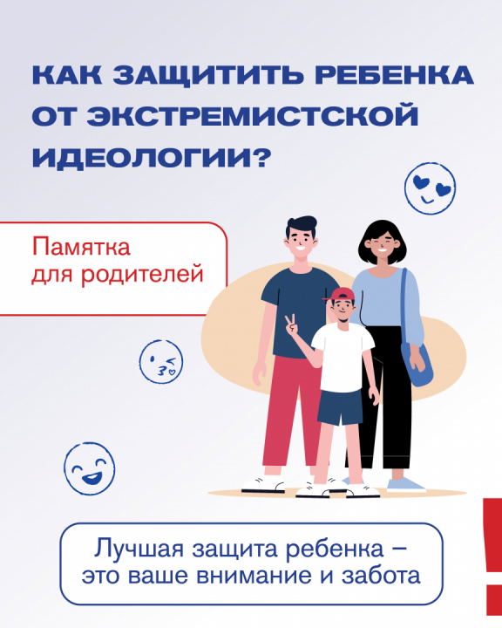

**Перемены в поведении ребенка, которые должны вас насторожить:**

* Манера поведения стала резкой и грубой, в речи появился жаргон, изменился стиль одежды;
* Ребенок стал скрытным и замкнутым, появились мысли (разговоры) о смерти;
* Резко изменились музыкальные и спортивные пристрастия;
* Появился интерес к способам изготовления и применения оружия, вредным привычкам;
* В разговорах на политические и социальные темы высказываются суждения с признаками нетерпимости;
* Подросток ищет в Сети и сохраняет контент на темы суицида, «колумбайна»* экстремистских идей (нацизм, анархизм), подписывается на паблики по данным темам, стремится быть похожим на представителей опасных течений

(*Решением Верховного суда РФ от 02.02.2022 международное движение «Колумбайн» признано террористической организацией и его деятельность запрещена на территории России. Судебное решение принято на основании иска Генеральной прокуратуры РФ).

Размещение в информационно-телекоммуникационных сетях, мессенджерах и любых иных информационных ресурсах призывов к акциям относимых к «Колумбайну», либо их репосты будут рассматриваться как подготовка террористического акта. Под действие статьи о пропаганде терроризма подпадают также публичные высказывания, оправдывающие массовые убийства.

**Меня беспокоит поведение моего ребенка. Что мне делать?**

* Разговаривайте с ним. Интересуйтесь его жизнью, обсуждайте происходящие события и явления.
* Обеспечьте досуг ребенка. Занятия в кружках и секциях, общественная деятельность дадут ему возможность самореализации, расширят круг общения.
* Контролируйте информацию, которую получает ребенок. Обращайте внимание, из каких источников он черпает сведения о мире.

**Помните: если вы не занимаетесь своим ребенком, им займется кто-то другой!**

**Это важно помнить: советы психолога**

* Создавайте дома атмосферу тепла и взаимоуважения: детская агрессивность чаще всего зарождается в семье.
* Принимайте ребенка таким, как он есть. Помните, что угрозы и запугивания не решают проблем.
* Проявляйте благородство и такт, не говорите о людях неуважительно. Помните, что дети, как правило, подражают родителям.
* Организуйте свободное время ребенка, дав ему возможность заниматься полезным делом. Прививайте ему хороший вкус при выборе фильмов, литературы, музыки.

**Лучшая защита ребенка это ваше внимание и забота.**